### 字体颜色



**#49270f**

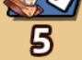

**白字黑边**



**白字，描边#6c1909**



### **文字#fdd000，描边#6c1909**



**#7c520d**



**#215425**

### 九宫格

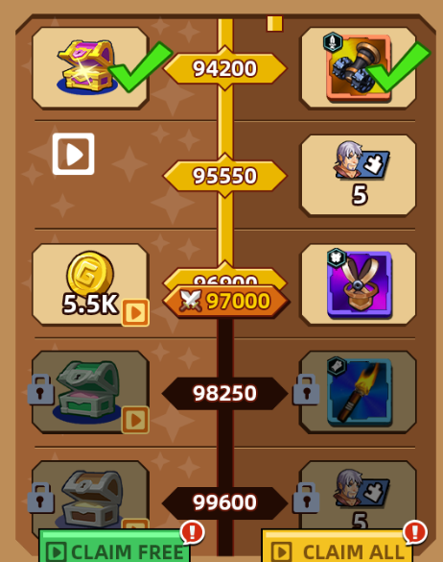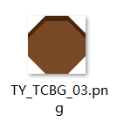

**底部大框502*646**

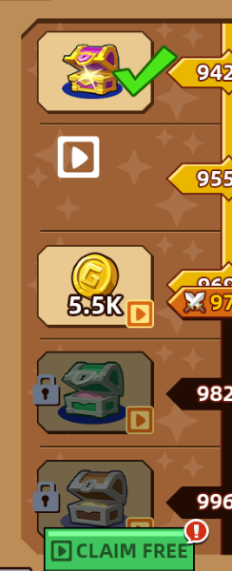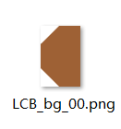

**底部左半边250*640**

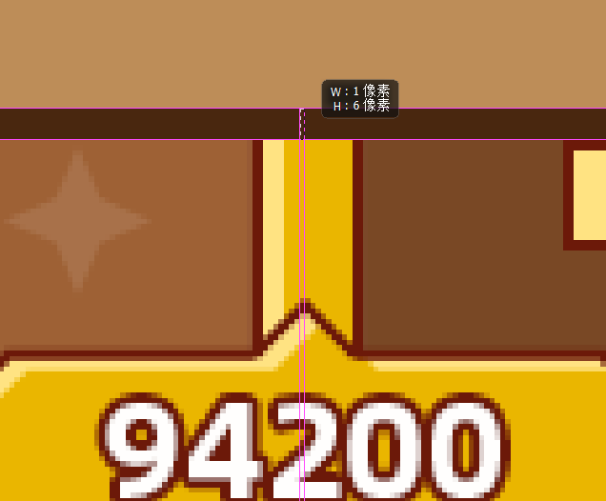

**消失点距离6px**



**按钮182*62**

**背景大框的尺寸与怪物图鉴相同**